ЕГЭ – не проблема!
Советы психолога для родителей выпускников!

Уважаемые родители, психологическая поддержка – это один из основных факторов, определяющих успешность Вашего ребенка при сдаче экзамена!
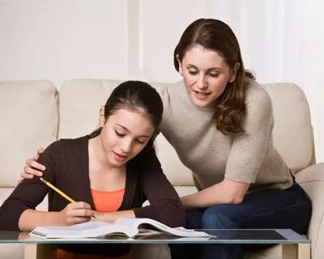
- Верьте в своего ребенка, в его прирожденную способность преодолевать трудности!
- Разговаривайте с ребенком заботливым, успокаивающим, ободряющим тоном!
- Не вспоминайте прошлых неудач, связанных с учебой!
- Не тревожьтесь о количестве баллов, которые ребенок получит на экзамене и не критикуйте его после сдачи экзамена!
- Старайтесь оставаться в спокойной и взвешенной позиции взрослого, который всегда готов помочь!
- Наблюдайте за его самочувствием. Никто, кроме Вас не сможет вовремя заметить и предотвратить ухудшение состояния ребенка, связанное с переутомлением!
- Помогите своему ребенку распределить темы для подготовки к экзаменам по месяцам, неделям, дням.
- Позаботьтесь о том, чтобы ребенок придерживался разумного распорядка дня при подготовке к ЕГЭ.
- Обратите внимание на питание ребенка. Включайте в рацион ребенка больше витаминов: овощей и фруктов!
- Обеспечьте дома удобное место для занятий, проследите, чтобы никто из домашних не мешал готовится к занятиям, к экзамену!
- Помните, что подростку оптимально заниматься периодами по 1,5 часа с получасовым перерывом.
Поддерживать – значит верить!

Мы желаем вам успеха в подготовке и сдаче ЕГЭ!

Ваш психолог Ульянова Ирина Геннадиевна.

